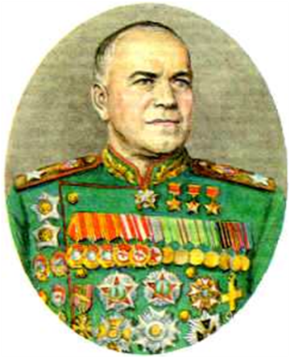 | Жуков Георгий Константинович  19.11. (1.12.)1896 – 18.06.1974  Крупнейший полководец ВОВ. Начальник Генштаба (1941), командующий фронтами, член ставки ВГК, заместитель Главнокомандующего. В 1955-57 - министр обороны СССР. Дважды кавалер ордена «Победа».
Жукову Г. К. первому во время войны было присвоено звание Маршала Советского Союза. Под его командованием войска Ленинградского фронта совместно с Балтийским флотом остановили наступление группы армий «Север», разгромили войска группы армий «Центр», развеяли миф о непобедимости немецко-фашистской армии. Затем Жуков координировал действия фронтов под Сталинградом (1942 г.), в битве на Курской дуге (лето 1943 г.), где сорван гитлеровский план «Цитадель». На заключительном этапе войны 1-й Белорусский фронт, руководимый маршалом Жуковым, взял Варшаву (17.01.1945), разгромил группу армий «А» генерала фон Гарпе и фельдмаршала Ф. Шернера в Висло-Одерской операции и победно закончил войну грандиозной Берлинской операцией. 24 июня 1945 г. маршал Жуков принимал триумфальный Парад Победы в Москве.
Жукову установлены бронзовый бюст и памятники на Манежной площади в Москве.

Маршал Г. К. Жуков имел:
4 Золотые Звезды Героя
Советского Союза
6 орденов Ленина,
2 ордена «Победа»
орден Октябрьской Революции,
3 ордена Красного Знамени,
2 ордена Суворова 1-й степени
17 иностранных орденов и 10 медалей и др.

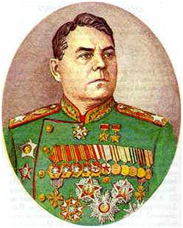 | Василевский Александр Михайлович  18(30).09. 1895-5.12.1977  Маршал Советского Союза,  Министр Вооруженных сил СССР. Дата присвоения звания: 16.2.1943  В 1942-1945 начальник Генштаба.  Разработал множество блестящих операций.
В 1937 году окончил Военную академию Генерального штаба. С 1940 г. служил в Генштабе, где его застала Великая Отечественная война. В июне 1942 года он стал начальником Генштаба. За полтора года воины он вырос от генерал-майора до Маршала Советского Союза (19.02.1943) и вместе с г. К. Жуковым стал первым кавалером ордена «Победа». Под его руководством разрабатывались крупнейшие операции Советских Вооруженных Сил. А. М. Василевский координировал действия фронтов: в Сталинградской битве, под Курском, при освобождении Донбасса, в Крыму и при взятии Севастополя, в сражениях на Правобережной Украине; в Белорусской операции «Багратион».
После войны с 1946 - начальник Генштаба; в 1949-1953 - министр Вооруженных Сил СССР.

Маршал А. М. Василевский имел:
2 Золотые Звезды Героя Советского Союза
8 орденов Ленина,
2 ордена «Победа»
орден Октябрьской Революции,
2 ордена Красного Знамени,
орден Суворова 1-й степени,
орден Красной Звезды,
орден «За службу Родине в Вооруженных Силах СССР» 3-й степени,
всего 16 орденов и 14 медалей.
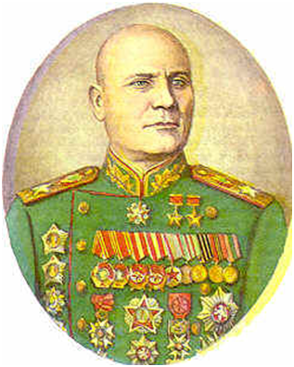 | Конев Иван Степанович  16(28).121897-27.06.1973  Маршал Советского Союза  дата присвоения звания: 20.2.1944  В ВОВ командующий армиями и фронтами, с 1944 - 1-м Украинским фронтом. В 1946-50 и 1955-56 главком сухопутных войск; в 1956-60 главком ОВС Варшавского договора. Кавалер ордена "Победа"

В годы Великой Отечественной войны командовал армией, фронтами. Участвовал в сражениях под Смоленском и Калинином (1941), в битве под Москвой (1941–1942). Во время Курской битвы, совместно с войсками генерала Н. Ф. Ватутина разгромил врага на Белгородско-Харьковском плацдарме - бастионе Германии на Украине. 5 августа 1943 г. войска Конева взяли г. Белгород, в честь чего Москва дала свой первый салют, а 24 августа - взят Харьков. Далее следовал прорыв «Восточного вала» на Днепре.
В 1944 году под Корсунь-Шевченковским уничтожено 10 дивизий и 1 бригада генерала В. Штеммерана, павшего на поле боя. 9-го мая завершился разгром фельдмаршала Шернера под Прагой.
57 раз салютовала Москва войскам И. С. Конева.
Бронзовый бюст был установлен на родине в деревне Лодейно Вологодской области

Маршал И. С. Конев имел:
две Золотые Звезды Героя Советского Союза
7 орденов Ленина,
орден «Победа»
орден Октябрьской Революции,
3 ордена Красного Знамени,
2 ордена Суворова 1-й степени,
2 ордена Кутузова 1-й степени,
орден Красной Звезды,
всего 17 орденов и 10 медалей.

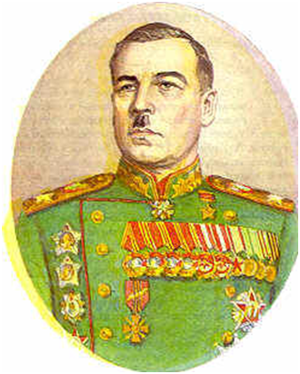 | Говоров Леонид Александрович  10(22).02.1897-19.03.1955  Маршал Советского Союза  Дата присвоения звания: 18.6.1944  С 1942 до конца войны - командующий Ленинградским фронтом.
В Великой Отечественной войне артиллерийский генерал Л. А. Говоров стал командующим 5-й армией, защищавшей подступы к Москве на центральном направлении. Весной 1942 года выехал в осажденный Ленинград, где вскоре возглавил фронт. 18.01.1943 года войска генералов Говорова и Мерецкова прорвали блокаду Ленинграда, нанеся встречный удар под Шлиссельбургом. Через год они нанесли новый удар, сокрушив «Северный вал» немцев, полностью сняв блокаду Ленинграда. В июне 1944 года войска Ленинградского фронта провели Выборгскую операцию, прорвали «линию Маннергейма» и взяли г. Выборг. Осенью 1944 года войска Говорова освободили Эстонию, взломав вражескую оборону «Пантера».
14 раз салютовала Москва войскам полководца Л. А. Говорова.

Маршал Л. А. Говоров имел:
Золотую Звезду Героя Советского Союза
5 орденов Ленина,
орден «Победа»
3 ордена Красного Знамени,
2 ордена Суворова 1-й степени,
орден Кутузова 1-й степени,
орден Красной Звезды — всего 13 ордена и 7 медалей,
тувинский «Орден Республики»,
3 иностранные ордена.

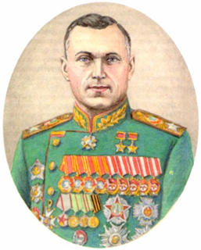 | Рокоссовский Константин Константинович  9(21).12.1896-3.08.1968  Маршал Советского Союза, Маршал Польши. Дата присвоения звания: 29.6.1944  В ВОВ командующий фронтами, участник Сталинградской и Курской битв. В 1944 ком. 1-м, потом 2-м Белорусским фронтом. Кавалер ордена "Победа".
В годы Великой Отечественной войны командовал мехкорпусом, армией, фронтами. Отличился в Смоленском сражении (1941). Герой битвы под Москвой. Во время Сталинградской битвы Донской фронт Рокоссовского совместно с другими фронтами окружили 22 дивизии врага общей численностью 330 тыс. человек. В начале 1943 года Донской фронт ликвидировал окруженную группировку немцев. В плен был взят фельдмаршал Ф. Паулюс. В Курской битве (1943) Центральный фронт Рокоссовского нанес поражение немецким войскам генерала Моделя под Орлом. В грандиозной Белорусской операции (1944) 1-й Белорусский фронт Рокоссовского разгромил группу армий «Центр» фельдмаршала фон Буша и совместно с войсками генерала И. Д. Черняховского окружили в «Минском котле» до 30 дивизий врага (операция «Багратион»). 63 раза салютовала Москва войскам полководца Рокоссовского.
Бронзовый бюст Рокоссовского установлен на родине (Великие Луки).

Маршал К. К. Рокоссовский имел:
2 Золотые Звезды Героя Советского Союза
7 орденов Ленина,
орден «Победа»
орден Октябрьской Революции,
6 орденов Красного Знамени,
орден Суворова 1-й степени,
орден Кутузова 1-й степени,
всего 17 орденов и 11 медалей.
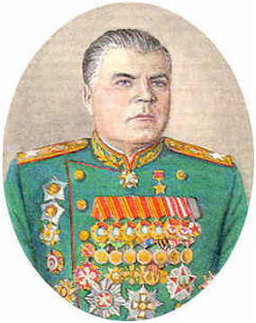 | Малиновский Родион Яковлевич  11(23).11.1898-31.03.1967  Маршал Советского Союза,  Министр Обороны СССР  дата присвоения звания: 10.9.1944  В ВОВ командующий армиями, 2-м Украинским фронтом.
Во время Великой Отечественной войны отличился в Сталинградской битве. Армия Малиновского во взаимодействии с другими армиями остановила и разгромила группу армий «Дон» фельдмаршала Э. фон Манштейна, пытавшуюся деблокировать окруженную под Сталинградом группировку Паулюса. Войска генерала Малиновского освобождали Ростов и Донбасс (1943), участвовали в очищении от врага Правобережной Украины, освободили Одессу; совместно с войсками генерала Толбухина разгромили южное крыло вражеского фронта, окружив 22 немецких дивизий и 3-ю румынскую армию. Войска маршала Р. Я. Малиновского освобождили Румынию, Венгрию, Австрию, Чехословакию. 13 августа 1944 г. вступили в Бухарест, штурмом взяли Будапешт (13.02.1945), освобождали Прагу (9.05.1945).
49 раз салютовала Москва войскам полководца Малиновского.

Маршал Р. Я. Малиновский имел:
2 Золотые Звезды Героя Советского Союза
5 орденов Ленина,
орден «Победа»
3 ордена Красного Знамени,
2 ордена Суворова 1-й степени,
орден Кутузова 1-й степени,
всего 12 орденов и 9 медалей.

